1.Наблюдение за своими эмоциями.
Должно быть, вы замечали, что иногда окружающий мир как будто "подыгрывает" вашему настроению? Замечали, что вызывает у вас раздражение и гнев, а что- радость и счастье? Если понаблюдать за моментами, когда у вас возникают эмоции, можно понять, как их контролировать.
На примере:
Допустим, вы едете в транспорте, и кто то наступил вам на ногу. Мало того, что это болезненно, так еще и ваша обувь теперь грязная. У многих данная ситуация вызовет негодование и раздражение. Осознайте эту эмоцию и понаблюдайте за ней. Как она проявляется? Возможно у вас будет легкая головная боль или учащенное сердцебиение? А может у вас возникнет целая цепочка негативных мыслей и эмоций, процесс которой будет портить вам настроение даже после инцидента.
Выдохните. Успокойтесь. Попробуйте понаблюдать без воздействия ума. Представьте, как с каждым выдохом и вдохом вам становится легче, вы отдаляетесь от негатива все дальше и дальше. В таких ситуациях, когда вас что-либо начинает раздражать и выводить из себя, главное вовремя это осознать и переиграть ситуацию, не дать вашим эмоциям завладеть вами и вашим дальнейшим состоянием.
С каждым разом вам будет становиться легче контролировать свои эмоции и вскоре, вы сможете и вовсе избавиться от негатива. Осознанность и наблюдение- это отличный инструмент, что бы измениться в лучшую сторону.


2. Открытие сердца

Прежде чем приступить к данной практике, необходимо осознать, что сердце тут не выступает органом, который перекачивает кровь, оно является концентрацией энергии в безграничном пространстве, центром ваших чувств, мыслей и эмоций.
Шаг 1. Сядьте в удобную позу, закройте глаза, расслабьтесь.
Шаг 2. Перенесите свое сознание в центр области сердца. Визуализируйте напротив этого центра - сферу солнца, излучающего максимальное количество позитивной энергии.
Шаг 3. Начинайте дышать энергетическими лучами, вдох из солнца в центр груди, выдох из центра в солнце. Свет этих лучей должен быть теплыми и живыми, в противном случае сознание будет находиться в вашей голове, что не позволит открыться сердцу.
Если все правильно выполнять, вы можете почувствовать разные ощущения в области сердца, это может быть тепло, легкое покалывание, у каждого индивидуально.
Положительное влияние такой практики очевидно - она позволяет расслабиться, напитаться положительной энергией, отпустить все плохое, и конечно же, открыть свое сердце и достичь гармонии с самим собой.
Благодаря этой медитации, вы сможете очистить сердце от негатива, и достичь единства с высшим Я.
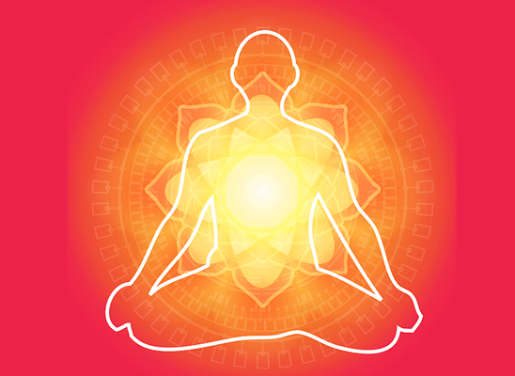
3. Практика очищения сердца
Для этой практики найдите отдаленное от суеты место, где вам будет комфортно, подберите подходящую музыку. Присядьте, постарайтесь очистить свои мысли и успокоить дыхание. Сделайте полный вдох грудью, расположите на ней руки, закройте глаза.
Теперь загляните внутрь себя, в область сердца. Что вам открылось?
Это может быть что угодно, непонятные фигуры или тяжелый гул... Загляните глубже.. вам начнут открываться моменты вашей жизни, которые приносили страдание, боль..все это, как снежный ком обид и досады накапливалось в вашем сердце. Осознайте, что это прошлое, которое больше не должно тревожить вас. Взгляните на каждое обстоятельство и скажите себе:
- Я полностью прощаю и отпускаю..
Пускай после этого картинки померкнут и исчезнут..
Обычно после этой практики внутри ощущается легкая опустошенность, но с тем же -чувство облегченности..
Глубоко вздохните и откройте глаза.
Осознайте , что все былые обиды больше не властны над вами. Вы свободны, ваше сердце открыто для счастья.
Данную медитацию можно применять постоянно, сделать ее своим обыденным занятием, после которого вы будете очищаться от всего негативного.
Прощайте и отпускайте, ведь единственное что достойно вас- это счастье, любовь и благодать.

4. Наблюдение за мыслями
Ежедневно в нашем сознании возникает около 60 000 мыслей. Сколько из них осознанные, а сколько пролетают непрерывным потоком? Можем ли мы за ними наблюдать, и отмечать для себя, какого они типа, как часто звучат и какие больше повторяются ? Ответ положительный, существует специальная практика для наблюдения за мыслительным процессом.
Что бы приступить к такой практике, сделайте следующее: Сядьте с ровной спиной, на 5-10 минут, закройте глаза. Старайтесь сидеть неподвижно и не отвлекаться. Переместите ваше сознание в пространство, где зарождаются мысли, удерживайте его там всю медитацию.
Для начала, постарайтесь рассортировать мысли по типам. Когда вы переместились в пространство их возникновения, ожидайте, когда зазвучит очередная. Как только вы услышали ее - отметьте про себя. Как долго задержалась, о чем она, появилась ли единожды, или несколько раз? В перерывах между мыслями также отмечайте тишину ума.
Во время этой медитации, вы открываете для себя, какие мысли зарождаются в вашем сознании, какого они типа, как часто вы возвращаетесь к одной и той же мысли. Это поможет вам очистить сознание, и научится контролю мыслительного процесса.
Такая медитация поможет практикующему стать более сконцентрированным, собранным и наблюдать за своими мыслями со стороны.


5. Медитация с преподователем и самому: плюсы и минусы.
Медитацию считают довольно сложным занятием, к которому без надлежащей подготовки, инструктажа и принадлежностей не стоит даже соваться. Но так ли это?
Рассмотрим два типа медитации: самому и с учителем.
Основные плюсы медитации самому:
1. Удобства. Вы можете выбрать для медитации абсолютно любое время и место. Для медитации не нужно куда-либо идти или ехать.
2. Комфорт. Не всегда помещения для медитации выглядят так, как нам хотелось бы. При самостоятельной практике доступен выбор любого места.
3. Экономия. Курсы медитации, даже недорогие- все равно обойдутся в копеечку. Самостоятельно вам не нужны какие-либо затраты.
Что же насчет плюсов практики с преподавателем?
1. Корректность. Конечно же, преподаватель научит, как правильно медитировать, вплоть до мельчайших деталей.
2. Контакты. Курсы по медитации в основном- групповые, и после практики вы сможете завести новые знакомства и найти себе близких по духу.
3. Перспективы. С преподавателем вы будете раз за разом улучшать свои навыки и открывать для себя новые возможности.
Что бы вы не выбрали- медитация это прекрасное занятие, и если постараться, можно достичь успеха как с преподавателем так и самому!
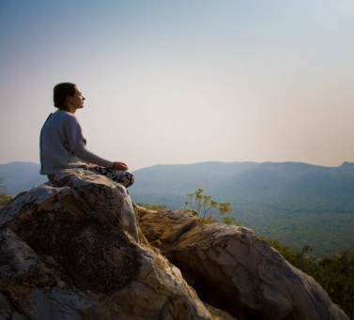
6. Рассмотрение техник остановки внутреннего диалога.
Мы постоянно тратим энергию на обыденные процессы жизни, но кроме этого, уделяем немало внимания ВД (внутреннему диалогу). Мы болтаем сами с собой, относительно мира, тех или иных ситуаций. И казалось бы, это обычный процесс, но на деле -это непрерывная убыль вашей энергии.
Существуют практики остановки ВД. Среди них:
1. " Белый Гул"
Сядьте, закройте глаза. Визуализируйте белое полотно. Спустя несколько мгновений( 3-5 секунд) переводите взгляд из угла в угол, а вскоре- в любом направлении.
2. Мысленный покой.
Примите удобное для вас положение. Представьте перед собой пламенный вращающийся диск. Сконцентрируйтесь на нем, на его красно-желтом свечении. Представляйте его максимально четко, как только вы сможете мгновенно вообразить этот диск, начинайте постепенно его уменьшать, пока не останется только вакуум. В конце практики вы должны уметь вызвать вакуум без усилий.
3. Шар
Представьте безграничное пространство, а в центре- черная сфера. Найдите взаимосвязь этой сферы и ваших мыслей. Расположение сферы в центре значит, что мысли отсутствуют, это состояние покоя. Как только зазвучат мысли, сфера сдвинется со своего места. Чем громче мысли, тем сильнее она отдаляется. Задача состоит в удержании сферы абсолютно неподвижно.
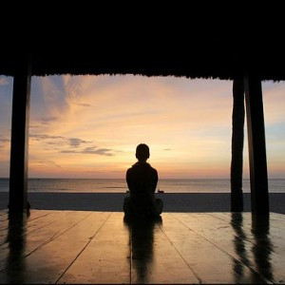
7. Разное применение медитации в жизни

Часто бывают ситуации, что люди, не знающие, что такое медитация, отзываются о ней негативно. Другие же, не понимают что это, для чего оно им надо, и надо ли? Какие же существуют применения медитации в реальной жизни? Давайте разберемся.
1. Развитие осознанности, то есть устремления внимания на что-либо. Реализация осознанности может пригодится как во время медитаций, так и в реальной жизни. Это качество помогает развитию контроля и концентрации.
Развитие памятования
Памятование –иная часть нашего внимания, отвечающая за другие процессы. При концентрации внимания, важно помнить цель медитации, а если вы отвлекаетесь, значит- забываете! Долгосрочные практики помогут вам развить это качество, в следствии чего улучшиться и память.

Развитие качества наблюдателя
Качество наблюдателя – это такая часть внимания, которая обеспечивает "отдаленность ума" от всевозможных факторов.
Данное качество позволяет не вовлекаться в различные процессы, а просто наблюдать за их прохождением. Например, не поддаваться мыслям и эмоциям, а просто наблюдать за ними. Смотреть на свои ощущения "со стороны".
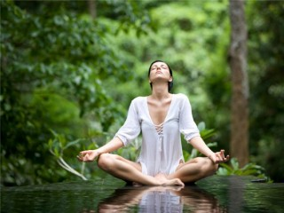

8. Результаты медитаций в жизни.
Что дает медитация? Зачем она нужна? Что бы не основываться на пустых словах, можно привести пример научного доказательства пользы медитации.
В ходе исследований, ученые выяснили, какие положительные эффекты дают продолжительные практики медитации:
- Снижение частоты сердцебиения
- Понижение уровня стресса в организме
- Усиление иммунитета
Что же касается психологических эффектов, в них входят:
  - Повышение настроения, возможность наслаждаться окружающим миром
  - Спад беспокойства, прекращение депрессии
  - Уменьшение страхов и фобий
  - Совершенствование таких качеств как осознанность, самоконтроль
  - Улучшение концентрации
О положительном влиянии медитаций написано и рассказано уже много чего. С помощью медитации практикующие избавляются от негатива и вредных привычек таких как курение, пристрастие к алкоголю и наркотикам. Так же медитация помогает улучшить физическое и психологическое самочувствие , побороть неуверенность в себе.
Практики медитации это не только приятное но и полезное занятие, это инструмент в усовершенствовании самого себя.

9. Разные виды утечек энергии и их закрывание
Мы, и все что нас окружает состоит из энергии. В нашем организме постоянно происходят энергетические процессы и утечка столь ценной материи может негативно сказаться на нашем физическом и психологическом состоянии.
Почему же это происходит?
- Причина может быть в отношениях, которые изжили себя. Тот, кто постоянно цепляется за прошлое, былые обиды и разочарования обречен на утрату энергии.
-Тоска по тем, кто нас покинул. Если вы никак не можете принять неизбежное- вам пора это сделать. Вы должны продолжить свой путь, увы, без тех, кто был вам близок, иначе, дальше будет только хуже.
- Тайны, невысказанность, скрытая боль так же поглощают вашу энергию словно черная дыра. Стоит открыть замок с семью печатями, для вашего же блага.
- Жажда мести, страданий и боли других. Такие эмоции сами по себе разрушительны, кроме того, они не только опустошают ваши энергетические запасы, но и портят вашу ауру.
-Общение с людьми, называемыми энергетическими вампирами. Такие люди будут постоянно пытаться вывести вас на эмоции, дабы напитаться вашей энергетикой.
В этот список можно отнести много сфер жизни, связанные тем или иным образом с эмоциями. Поэтому самым верным решением будет проанализировать, на что вы тратите свою энергию больше всего, понаблюдать за собой и своим состоянием, что бы предотвратить утечки энергии.

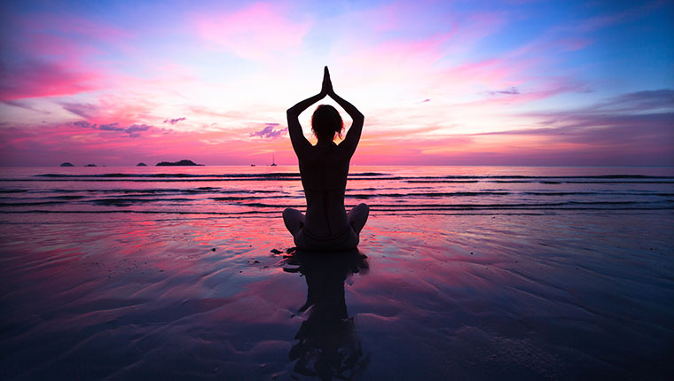
10. Медитация 24/7.
Что такое круглосуточная медитация? Какие основные правила, и как вообще это возможно?
Медитация 24-7, не подразумевает , что вы целый день должны сидеть в позе лотоса, с закрытыми глазами и медитировать. Негласное правило такой практики- это осознанность. Осознанность это и есть медитация, контроль своих мыслей и эмоций, управление своим состоянием. И если в первый момент может показаться что это легко - знайте, показалось. На самом деле это очень долгий период практик и обучений.
И трудность не в концентрации "данного момента" а именно в понимании осознанности. Нужно помнить , и постоянно себе напоминать, ведь это просто вылетает из головы, в суете дня, когда все вокруг мчится и несется мимо вас, вы должны не поддаваться суете.
Помощниками станут: будильники ( к примеру каждый час), записки, напоминания в телефоне. Не расстраивайтесь, если не будет получаться. Такой тип медитации довольно трудный, и достичь его могут далеко не все. Главное не опускать руки и пробовать снова и снова.

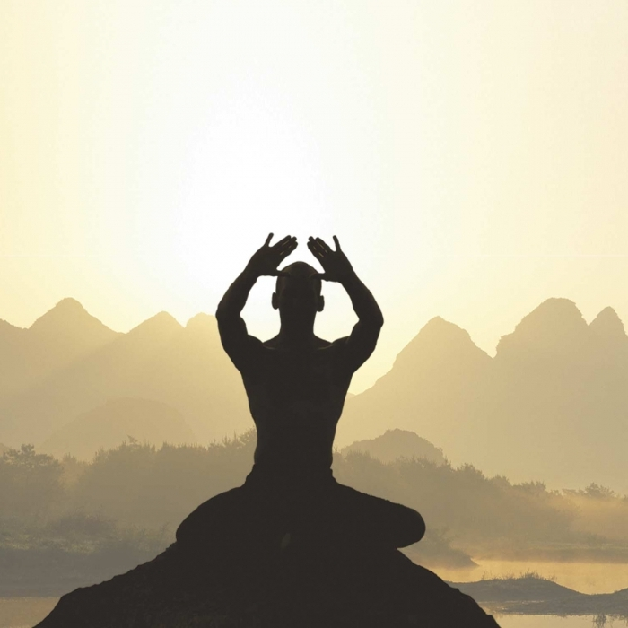

11. Раздвоение внимания в медитации, наблюдатель, наблюдаемое и субъект
Определенными практиками медитаций можно добиться изменения своего сознания, от части сохраняя при этом возможность наблюдения. Данное изменение называется "раздвоение личности".
Как же этого добиться?
Данная практика медитативна, другими словами, ее используют уже в измененном сознании, но при частом практическом опыте, ею можно воспользоваться для начала медитации.
Примите удобную для вас позу, закройте глаза. Спросите про себя: кто я? Наблюдайте за ощущениями, которые будут происходить, они индивидуальны. Может начаться внутренний диалог, могут появиться мысли, не связанные с медитацией, могут возникнуть образы, картинки, несвязные предложения.
При любом ответе, важно осознать, что существует наблюдатель и наблюдаемое(ответ, который вы зафиксировали). В таком случае, если имеется наблюдатель и наблюдаемое, возникает следующий аналогичный вопрос " Если я не наблюдаемое, кто же тогда я?" После чего, медитация пойдет по кругу.
Цель этой медитации состоит в осознании, что наблюдатель присутствует все время практики, он есть ищущий себя. Возможно, это звучит просто, но пережить собственное сознание можно только на опыте.
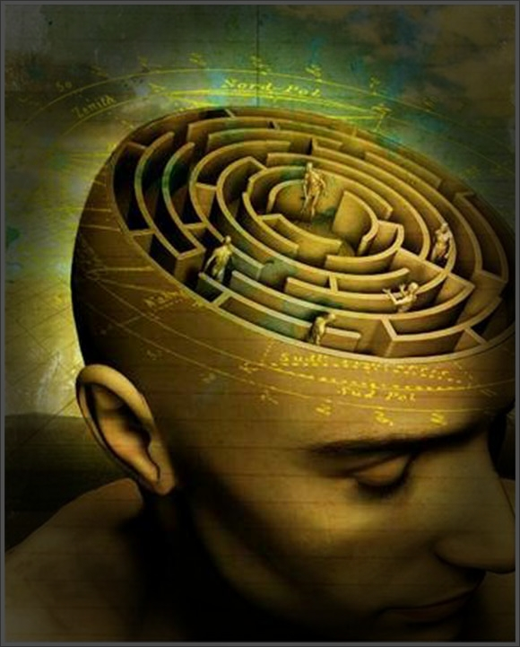
12. Отождествление себя с эмоциями
Что отличает наше сознания от сознания других форм жизни в этом мире? Самоосознание. Часто бывает, что люди сознают себя "неявно", ими правят их тела, эмоции, мысли, и они думают, что так должно быть, что изменить ничего нельзя.
Бесконечный поток всевозможных восприятий туманит сознание , что приводит к отождествлению себя с эмоциями, телом, мыслями. Что бы освободиться от этих оков, необходимо растождествить себя с содержаниями сознания.
Данная практика это первый шаг к осознанию истинного я.
Примите удобное положение, расслабьтесь. Произнесите следующее :
. Я обладаю эмоциями, но я не эмоции . Мои эмоции разнообразны, неустойчивы, порой противоречивы. Эмоция любви может смениться ненавистью, радость может заменить горе, а спокойствие преобразиться в волнение, в тот час как истинное я, не меняется. Порой меня может накрыть волной гнева, но зная, что это пройдет, очевидно, что я- не есть гнев. Мои эмоции- не есть я. Я могу учиться управлять своими эмоциями, наблюдать за ними, объединять их. Я обладаю эмоциями, но я не эмоции.
После этого задайте себе вопрос, кто же тогда я?
Осознайте, что вы это центр чистого самоосознания. Вы можете наблюдать за своими эмоциями, контролировать их, применять в нужный вам момент.
Вы вправе полностью управлять своим эмоциональным состоянием.

13. Отождествление себя с телом
Часто бывает, что жизненная реализация людей зависит от качества, формы, массы их тела. Их самоощущение определяется состоянием физической оболочки, ее красоты или уродства, силой или слабостью.
Те, кто отождествляется со своей внешностью и телом, по ходу изменения его качества и красоты начинают неизбежно страдать, ведь их личности недостаточно для самоосознания и реализации в этом мире.
Что бы избежать разочарования по этому поводу, необходимо осознать, что ваше истинное я, не является вашим телом, и его увядание не сделает вас хуже.
Для практики растождествления устройтесь удобнее, закройте глаза.
Скажите самому себе:
Мое эго желает уподобить чувства к существованию: я ощущаю тело, значит, существую. На самом деле я имею тело, но я не есть тело. Мое тело бывает больным, а бывает здоровым, красивым или нет, уставшим или полным сил, но это никак не влияет на мое истинное "я". Я благодарен своему телу за возможности познания мира, но это просто мой инструмент. Я ценю его и стараюсь поддерживать его возможности, но я – не оно. Я обладаю телом, но я не тело.
Осознайте, что вы контролируете тело, а не оно вас. Вы вправе управлять им, своими физическими желаниями и возможностями, вы- центр самоосознания, вы - не есть ваше тело.
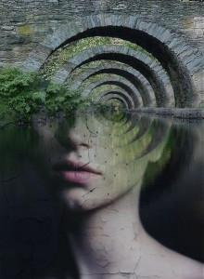

14. Отождествление с мыслями
Большинство людей отождествляют себя со своими мыслями, принимая эту часть сознания за чистую монету. Это называется эготипический ум. Люди принимают мысли за свое истинное "я", поскольку в каждой мысли и каждом воспоминании есть самоощущение, чувство собственного "я". Это и вводит в заблуждение осознанности.
Наше эго желает уподобить мышление к существованию: «Я мыслю, значит, существую». Чем более высокий интеллект, тем больше эго старается отождествить себя с ним.
Самым лучшим шагом на пути к осознанности и освобождения от границ собственного эго- не реагировать на выявление эго окружающих.
Для практики осознанности , устройтесь удобно, и произнесите:
Я обладаю мышлением, но я не мысли. Мои мысли– важный инструмент самовыражения и исследования внешнего мира, но это не моя истинная сущность. Их содержание беспрерывно меняется, одна мысль сменяет другую. Порой я не могу их контролировать, что уже означает, что мысли- не есть я. Я обладаю мышлением, но я не мысли.
Сущность вашего истинного "я"- не есть вашими мыслями. Вы есть самоосознание от начала и до конца. Это то, что останется неизменным, то, что вы должны осознать и принять.
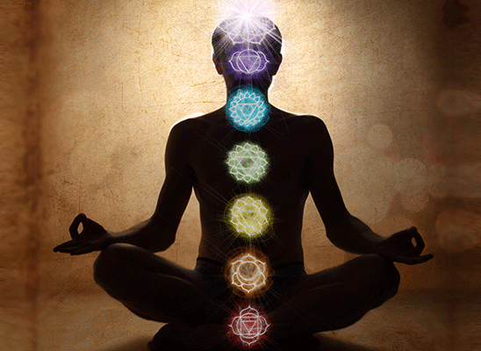

15. Взаимозависимость тело, ум, эмоции, душа
Наше тело связано с нашими мыслями и эмоциями. Обычно люди не придают этому особого значения, но это факт, доказанный учеными со всего мира.
Каждая мысль и эмоция связана с телом испытывающего. Примером может стать физическое состояние при сильных эмоциях, таких как гнев, радость, страх. Это все отражается на вашем теле, так что вы буквально можете "ощущать" это.
Определенные мысли и эмоции могут даже влиять на конкретные органы или группы мышц. Как например при страхе, сжимается сердце, а при грусти стоит "ком" в горле. Таким же образом наоборот, наше тело связано с нашими эмоциями. Определенные действия могут вызывать конкретное эмоциональное состояние. К примеру, если задержать улыбку на протяжении 20-30 секунд, ваше настроение пойдет вверх, а если нахмурить брови, и начать прерывисто дышать, у вас начнет проявляться злость.
Такой связью можно воспользоваться для достижения собственных целей. Например для спокойствия попробуйте успокоить дыхание и расслабить мышцы, а для повышения настроения- улыбнитесь через силу.
Знание такой взаимосвязи дает человеку возможность понимания осознанности и лучшего контроля над собой, это отличный инструмент в достижении своих целей.

